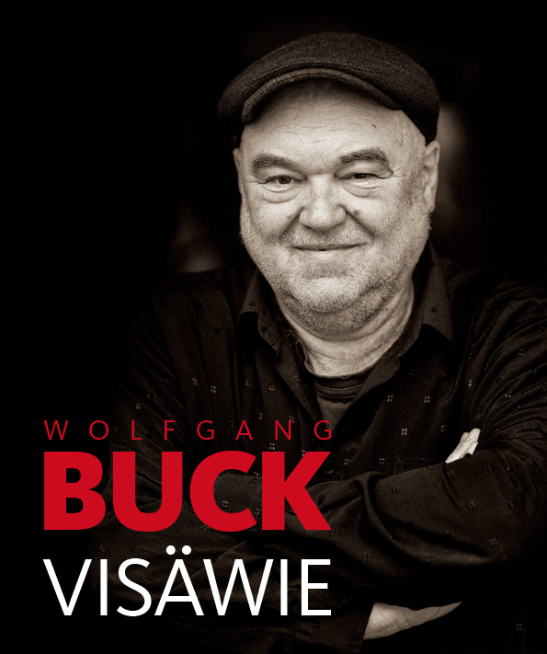

Der dialektische Songkünstler, Mundart-Lyriker und Geschichtenerzähler Wolfgang Buck spielt sein nagelneues Soloprogramm „VISÄWIE“. Er bringt Songs von seiner gleichnamigen neuen CD und auch bereits bekannte Songs zum Klingen.

VISÄWIE
„Des lichd visäwie vom Bohnhof“ - mit dieser Ortsangabe zeigte Wolfgang Bucks Oma Kuni, dass sie durchaus Fremdsprachen beherrschte. Das Programm VISÄWIE ist nach dieser vereinsamenden Coronazeit eine Reminiszenz an die Menschen gegenüber – an die NachbarInnen, an die FreundInnen und auch ans lange vermisste Konzertpublikum. Die Leute visäwie, nach denen man sich monatelang gesehnt hat. Visäwie, das können aber auch die Menschen auf der anderen Seite einer Grenze sein. „Die da drüben“ – von denen man zu wenig weiß und deshalb seine Vorurteile pflegt. Die Menschen visäwie sind so lebensnotwendig, weil einem ohne sie nur das eigene Gesicht im Spiegel bleibt. Narzissmus ist keine Lösung. Im Gegenüber, im Rüber und Nüber, im Du liegt die Schönheit, aber auch die Spannung des Lebens.

Wer kommt bei Wolfgang Buck voll auf seine Kosten?
- Genießer der Kuriositäten des fränkischen Dialekts mit all seinen skurrilen, zarten, gefühlvollen, hinterhältigen und witzigen Feinheiten
- Alle, die seine wunderbar humorvollen und tiefgründigen Songs schon immer lieben, aber auch alle, die bisher noch nie die Gelegenheit hatten, sie kennenzulernen
- Liebhaber handgemachter Akustik-Gitarrenmusik
Seit mehr als 30 Jahren spielt Wolfgang Buck seine dialektischen Songs auf den fränkischen Theater- und Konzertbühnen, aber auch im Rest der Republik. In all der Zeit hat er sich seine humane Haltung und seinen Witz bewahrt, seine sprachliche Süffigkeit, sein differenziertes Denken und sein wunderbares Gitarrenspiel. Er steht oder sitzt gelassen auf der Bühne, ohne aufdringliche Bier- und Klößseligkeit, ohne fränkisch-volkstümelndes Auftrumpfen, sondern weltoffen, präsent und tolerant, die Statur bridscherbraad, die Musik budderwaach, die Wörter blitzgscheid, der ganze Mensch einfach sümbaddisch.

„Franken ist groß und Wolfgang Buck ist sein Prophet.“ (Andreas Radlmaier, Journalist)

Kontakt:
Wolfgang Buck, Schindholzweg 24, 96194 Walsdorf, 09549-980478, info@wolfgang-buck.de
www.wolfgang-buck.de | www.facebook.de/wolfgangbuck | www.wolfgang-buck.bandcamp.com

